Knauf Zubehör Putz und Fassade

Knauf Gips

Eigenschaften

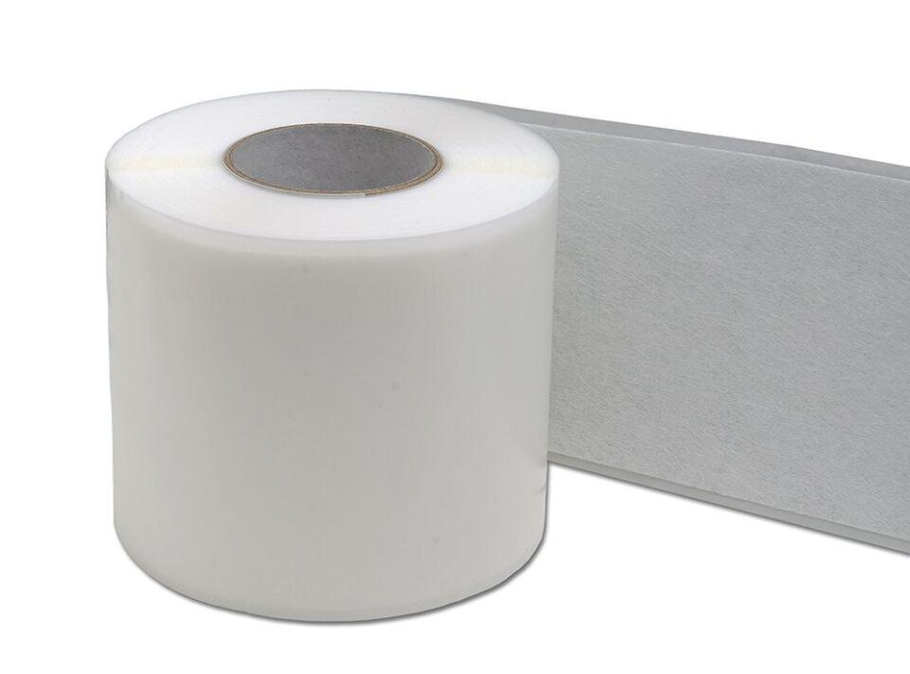

Ausführung

Ecken-Armierung, Flächenarmierung

Werkstoff

Hartschaum, Kunststoff

Breite (mm)

100,00 - 1.000,00

Höhe (mm)

67,00 - 400,00

Länge (mm)

290,00 - 50.000,00

Chemische Beständigkeit

alkalibeständig

Gewicht (kg)

0,20 - 0,38